МЕТОДЫ ОПРЕДЕЛЕНИЯ ЦЕНТРАЛЬНОЙ ОККЛЮЗИИ ПРИ ЧАСТИЧНОМ ОТСУТСТВИИ ЗУБОВ

МЕТОДЫ ОПРЕДЕЛЕНИЯ ЦЕНТРАЛЬНОЙ ОККЛЮЗИИ ПРИ ЧАСТИЧНОМ ОТСУТСТВИИ ЗУБОВ

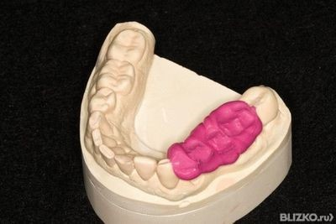Окклюзия - это одновременное и одномоментное смыкание группы зубов или зубных рядов при сокращении жевательных мышц и соответствующем положении элементов височно-нижнечелюстного сустава.

Определение центральной окклюзии является одним из важных этапов протезирования при частичной потере зубов. Он состоит в определении взаимоотношений зубных рядов. Непосредственное отношение к центральной окклюзии имеет высота нижнего отдела лица.

При имеющихся антагонистах высота нижнего отдела лица фиксирована естественными зубами и ее необходимо только зарегистрировать.  
При их потере она становится нефиксированной и ее необходимо определять.  
При частичной потере зубов возможны следующие клинические варианты определения центральной окклюзии:

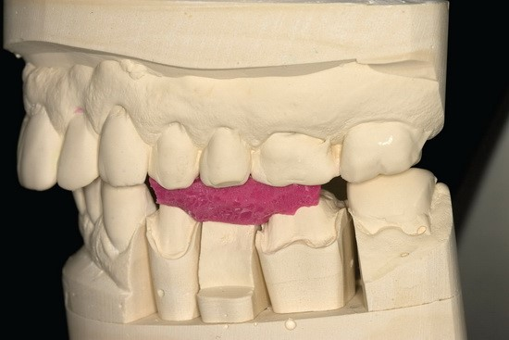1) Зубы-антагонисты сохранились в трех функционально ориентированных группах зубов: в области передних и жевательных зубов с правой и левой сторон. Высота нижнего отдела лица фиксирована естественными зубами. Центральную окклюзию устанавливают на основе максимального количества окклюзионных контактов, регистрируют силиконовыми массами, не прибегая к изготовлению восковых окклюзионных валиков.  
2) Зубы-антагонисты имеются, но они расположены только в двух функционально ориентированных группах (переднем и боковом отделах или только в боковых отделах справа или слева). В данном случае сопоставить модели в положении центральной окклюзии можно только с помощью окклюзионных восковых валиков. Определение центральной окклюзии заключается в припасовке окклюзионного валика нижней челюсти к верхней челюсти.  
3) Зубы в полости рта имеются, но нет ни одной пары зубов-антагонистов (окклюзии зубов не наблюдается). В этом случае речь идет о центральном соотношении челюстей.  
Она складывается из нескольких этапов:  
- формирования протетической плоскости;  
- определения высоты нижнего отдела лица;  
- фиксации мезиодистального соотношения челюстей.  
Для фиксации центрального соотношения челюстей во 2-м и 3-м случаях необходимо изготовление восковых (лучше пластмассовых) базисов с окклюзионными восковыми валиками.

Существуют следующие методы установления нижней челюсти в положение центральной окклюзии:

• Функциональный метод - для установления нижней челюсти в положение центральной окклюзии голову пациента запрокидывают несколько назад. Шейные мышцы при этом слегка напрягаются, препятствуя выдвижению нижней челюсти вперед. Затем указательные пальцы кладут на окклюзионную поверхность нижних зубов или восковой валик в области моляров так, чтобы они одновременно касались углов рта, слегка оттесняя их в стороны. После этого просят пациента поднять кончик языка, коснуться им задних отделов твердого нёба и одновременно сделать глотательное движение. Этот прием почти всегда устраняет рефлекторное выдвижение нижней челюсти вперед. Когда пациент закрывает рот и прикусные валики или окклюзионные поверхности зубов начинают сближаться, указательные пальцы, лежащие на них, выводят таким образом, чтобы они все время не прерывали связи с углами рта, раздвигая их. Закрывание рта с использованием описанных приемов следует повторить несколько раз, пока не станет ясно, что имеет место правильное смыкание зубных рядов.

• Инструментальный метод предусматривает использование устройства, записывающего движения нижней челюсти в горизонтальной плоскости. Положение центральной окклюзии соответствует вершине "готического угла", образующегося при записи латеротрузионных и протрузионных движений нижней челюсти. При частичном отсутствии зубов этот метод применяется редко, только в трудных случаях клинической практики. При этом проводят насильственное смещение нижней челюсти давлением руки врача на подбородок пациента для совпадения. В тяжелых клинических случаях так же возможно применение диагностической системы К7, данное диагностическое оборудование используется для анализа состояния жевательных мышц и траектории движения нижней челюсти, оценки шумов, возникающих в височно-нижнечелюстном суставе при движении нижней челюсти.

При значительном отсутствии зубов, а главное - при отсутствии пар антагонистов формирование окклюзионной поверхности осуществляется с помощью аппарата Ларина или двух специальных линеек. Окклюзионная поверхность должна проходить во фронтальной плоскости параллельно зрачковой линии, в боковых отделах - параллельно носоушной линии. По высоте плоскость окклюзионного воскового валика должна соответствовать линии смыкания губ. После определения высоты нижнего отдела лица припасовывают нижний восковой валик к верхнему. Валики должны плотно смыкаться в переднезаднем и трансверзальном направлениях, а их щечные поверхности должны быть в одной плоскости. При закрывании рта восковые валики одновременно соприкасаются в передних и боковых отделах, а восковые базисы плотно прилегают к поверхности слизистой оболочки. Все исправления проводят только на валике той челюсти, где сохранилось наименьшее число зубов (добавляют воск или снимают его излишки с помощью разогретого шпателя).

Существует несколько методов определения высоты нижнего отдела лица.

• Анатомический - основан на изучении конфигурации лица.

• Антропометрический - основан на данных о пропорциях отдельных частей лица.

• Анатомо-физиологический метод основан на определении состояния относительного физиологического покоя нижней челюсти, такого положения нижней челюсти, при котором жевательная мускулатура находится в состоянии минимального напряжения (тонуса), губы касаются друг друга на всем протяжении свободно, без напряжения, углы рта слегка приподняты, носогубные и подбородочная складки ясно выражены, зубные ряды разомкнуты (межокклюзионный промежуток в среднем 2-4 мм), головки нижней челюсти находятся у основания ската суставного бугорка.  
При отсутствии передней группы зубов необходимо нанести следующие ориентиры:

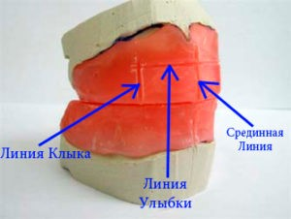• линию косметического центра (среднюю линию) - для постановки центральных резцов;

• линию клыков - проводится перпендикуляр от крыльев носа на вестибулярную поверхность окклюзионного валика; эта линия определяет ширину передних зубов до середины клыка;

• линию улыбки - для определения высоты передних зубов; должна при улыбке пациента располагаться чуть выше линии шеек зубов.

Восковые валики извлекают из полости рта, охлаждают, разъединяют, убирают излишки воска, складывают по образовавшимся бороздкам и выступам.

После определения центральной окклюзии или центрального соотношения скрепленные между собой модели необходимо загипсовать в артикулятор (окклюдатор).